Здоровье в объективе

Авторы:
Аксюк Яков, Сунцев Артем
учащиеся 10 класса
МОУ-СОШ № 168
Верх-Исетского района
г. Екатеринбурга
руководитель
Кочеткова С.В.

2009
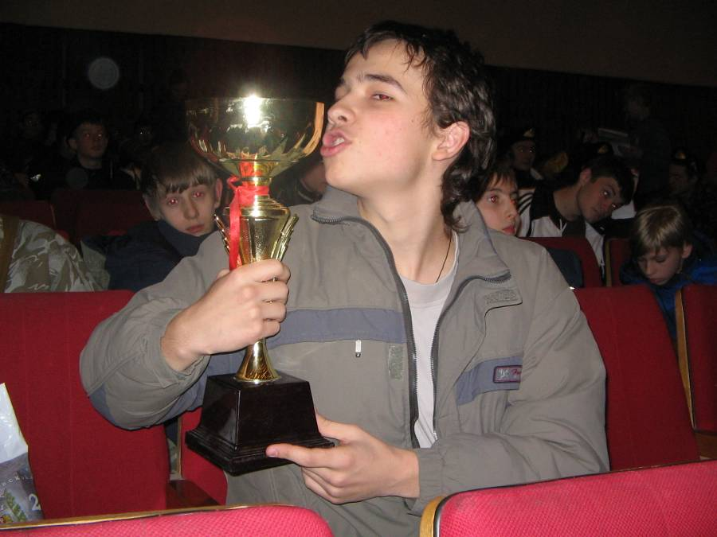
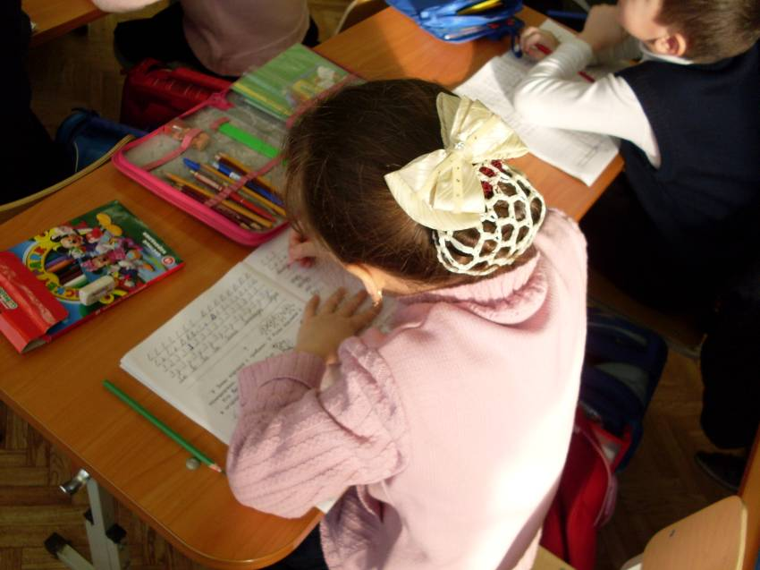
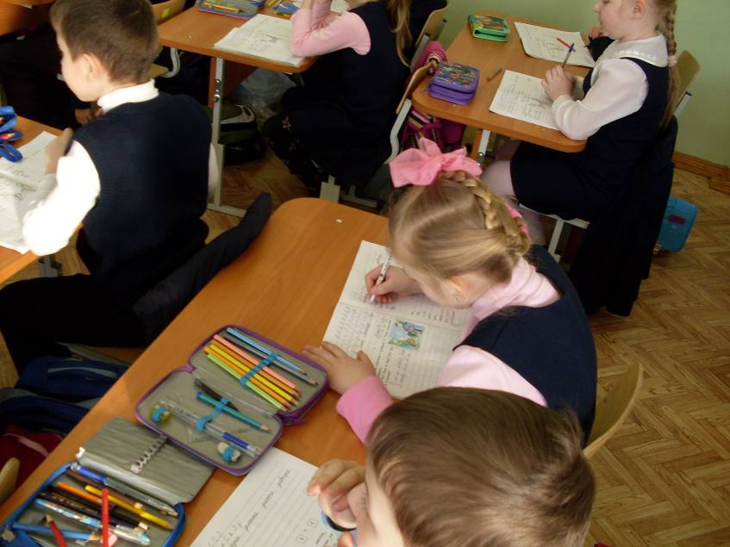
Без уменья и сила ни при чем!!
Прекрасней нет мгновенья!
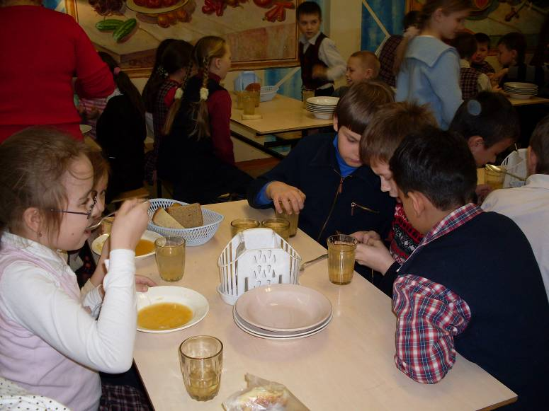
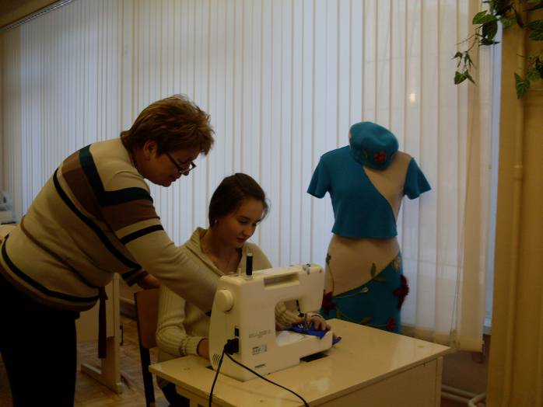
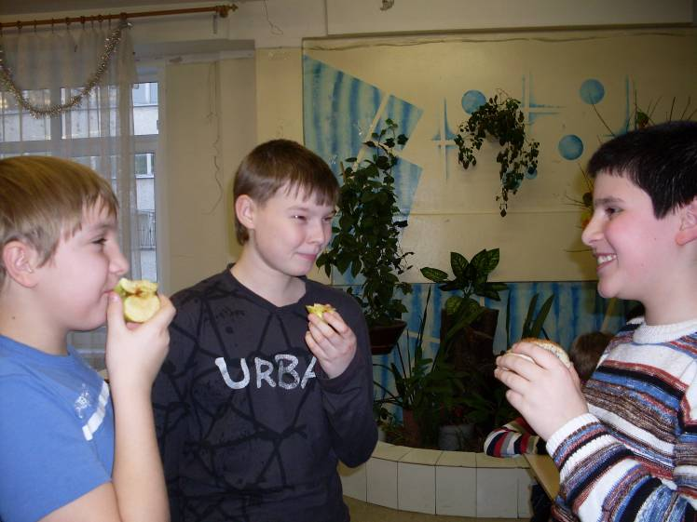
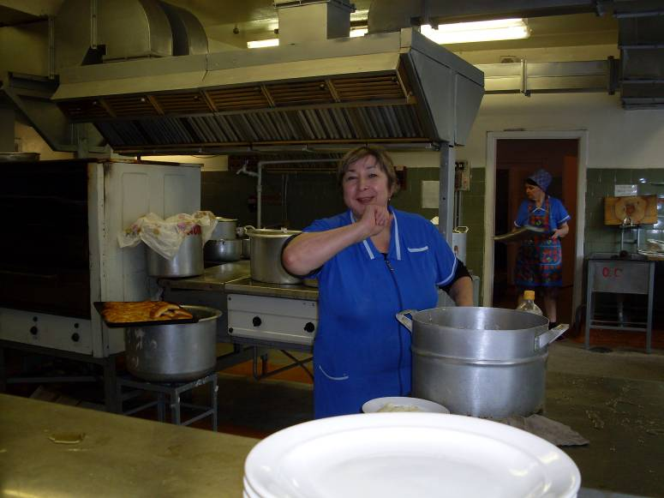
Ешь правильно — и лекарство не надобно!
Ешь досыта, а работай до поту!
Хорошо прожуешь — сладко проглотишь!
Кто аккуратен, тот людям приятен!
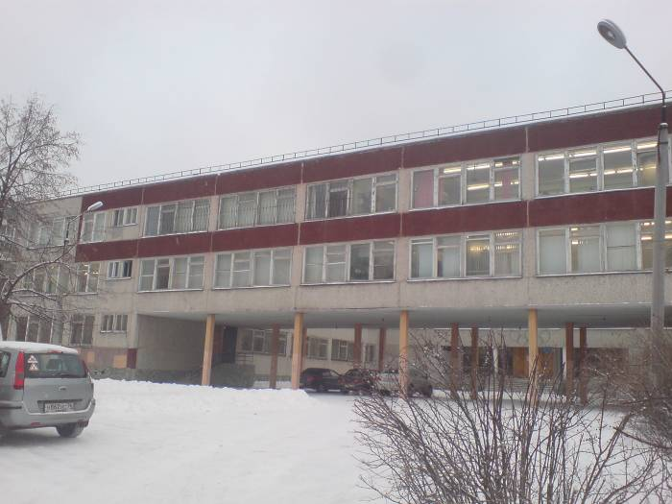
Мое здоровье — богатство нации, здоровье нации — сила государства.

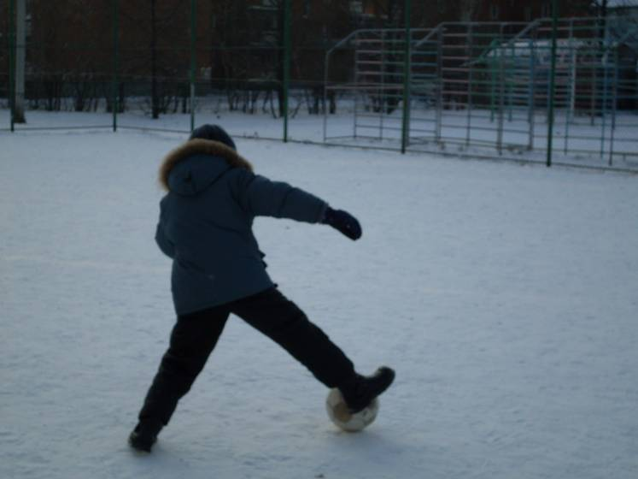

В здоровом теле — здоровы дух!

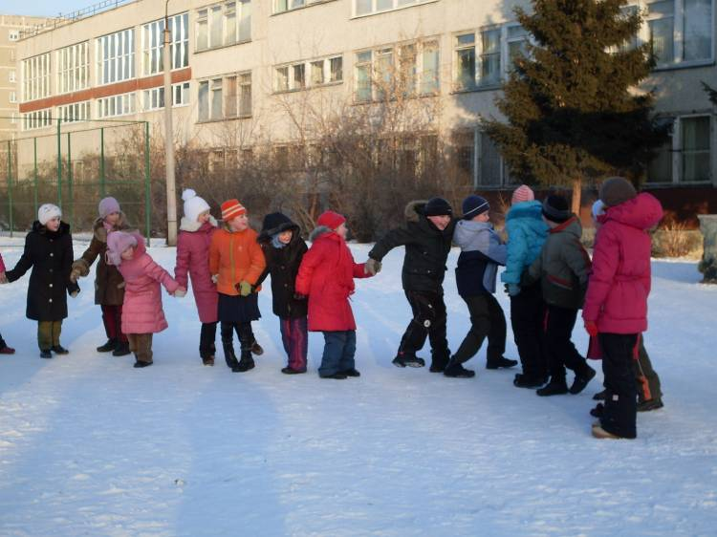

Кто спортом занимается, тот силы набирается!

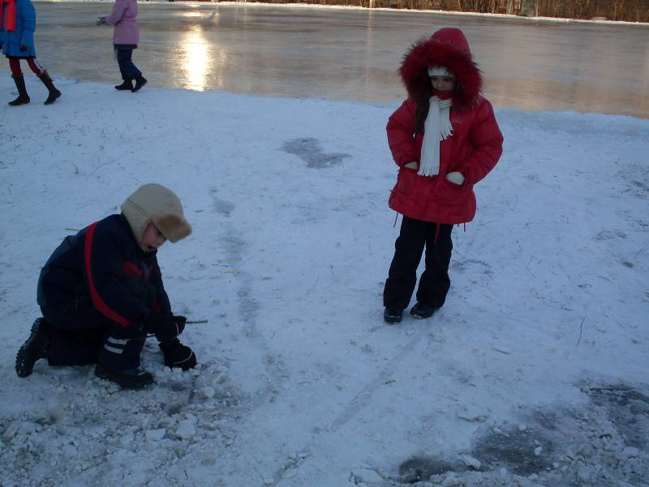

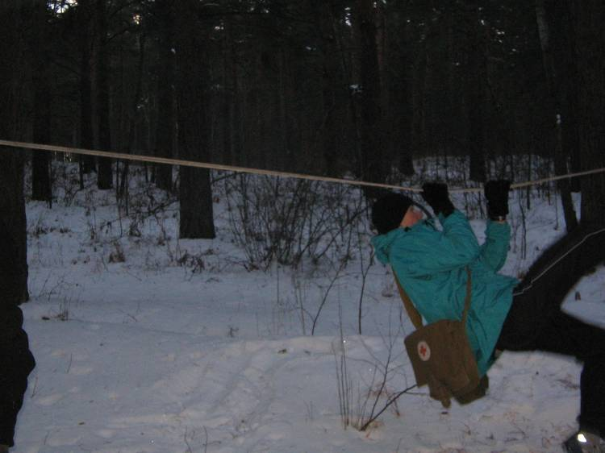

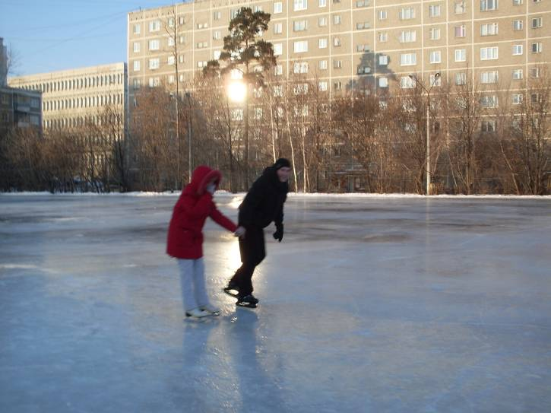
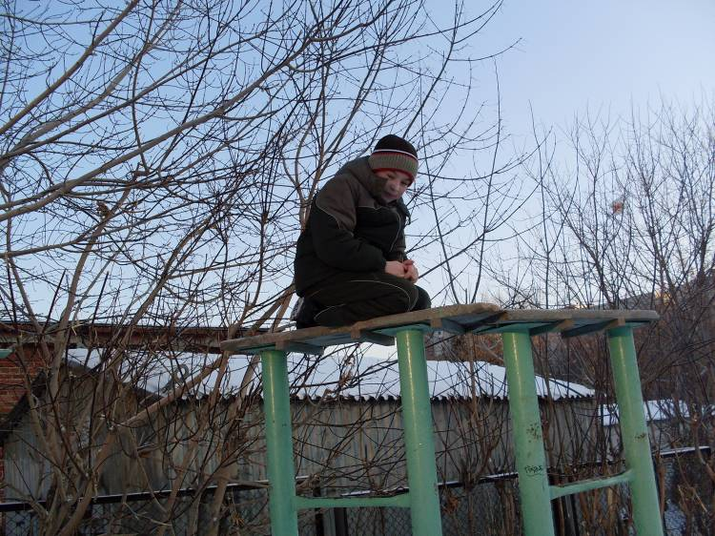
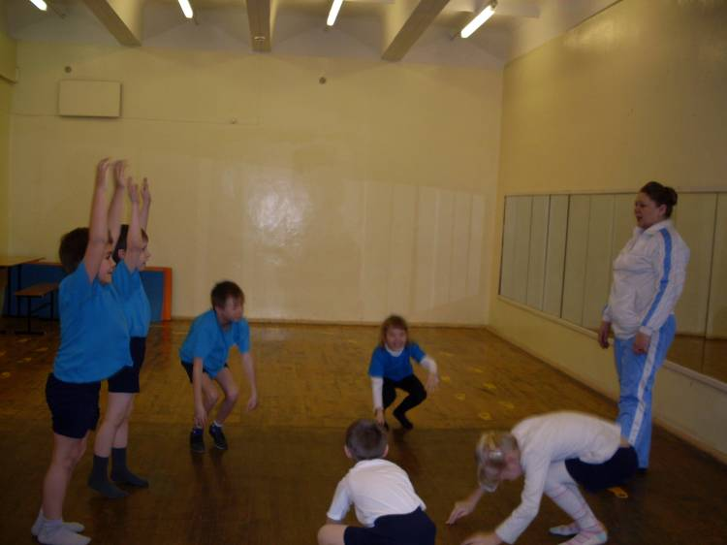
Может, силы и дыхания хватит!
Глупого учить — что мертвого лечить!
Здоровье — это вершина, на которую каждый должен подняться сам!
Здоровье в порядке — спасибо зарядке!

